Sistema Informatikoak

1.7 Mugarria

Taldea 5 2024/5/21 Aritz Lekube, Iñigo Arrizabalo eta Julen Garcia Mata

Duplicity instalatzen 4

Backup-a egiten 4

Scipta sortzen 6

Script egiaztatzea 7

Automatizazioa 8

Irudia 1-Duplicity instalatzen 4

Irudia 2-Duplicity instalatzen 4

Irudia 3-Backup-a egiten 4

Irudia 4-Backup-a egiten 5

Irudia 5-Backup-a egiten 5

Irudia 6-Backup-a egiten 5

Irudia 7-Backup-a egiten 5

Irudia 8-Backup-a egiten 5

Irudia 9-Backup-a egiten 5

Irudia 10-Scipta sortzen 6

Irudia 11-Scipta sortzen 6

Irudia 12-Scipta sortzen 6

Irudia 13-Scipta sortzen 6

Irudia 14-Script egiaztatzea 7

Irudia 15-Script egiaztatzea 7

Irudia 16-Script egiaztatzea 8

# Duplicity instalatzen

Aurrena kopiak gordetzeko erabiliko den karpeta sortu da **“sudo mkdir”** agindua erabiliz.



Irudia 1-Duplicity instalatzen

Karpeta sortu ta gero duplicity instalatu da backup-ak egiteko, **“sudo apt-get install duplicity”** agindua erabiliz.

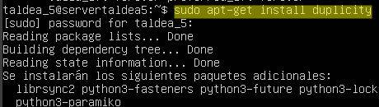

Irudia 2-Duplicity instalatzen

# Backup-a egiten

Backup-a eskuz egiteko **“sudo duplicity /disko file://kopiak”** agindua erabili da.

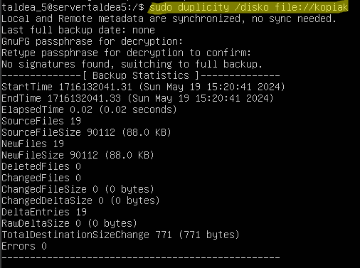

Irudia 3-Backup-a egiten

Ls agindua kopiak karpetan erabiltzen bada ikusi al izango da nola or gorde den backup-a.

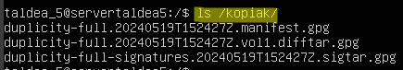

Irudia 4-Backup-a egiten

Disko karpeta barruan dagoena ezabatuko da, **“sudo rn –r /disko/*”** agindua erabiliz. **“ls disko/”** erabiliz ikusi al izango da hutsa dagoela.



Irudia 5-Backup-a egiten



Irudia 6-Backup-a egiten

Egin den backup-a aplikatzeko **“sudo duplicity restore file://kopiak /disko”** agindua erabili behar da.

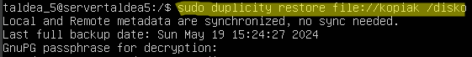

Irudia 7-Backup-a egiten

**“ls disko/”** agindua erabilita disko karpetan gordeta dauden gauzak ikusi al dira.



Irudia 8-Backup-a egiten



Irudia 9-Backup-a egiten

# Scipta sortzen

Automatizazioa hasi baino len script bat sortu beharko da. Horretarako aurrena karpeta bat sortuko da scriptak gordetzeko. Karpeta sortu ta gero scripta sortu beharko da **“sudo nano /scriptak/backup.sh”** agindua erabiliz.



Irudia 10-Scipta sortzen

Scriptan aurrena **“#! /bin/bash”** jarri da, gero **“sudo rm –rf /kopiak2/osoak”** jarri da kopiak2 karpetan dagoen osoak karpeta ezabatzeko. Ezabatu ta gero egin zen askeeneko backup-aren kopia bat egingo da eta /kopiak2 karpeta barruan gordeko da. Askeeneko backup a gorde ta gero kopiak karpetan zegoen backup-a ezabatu ko da **“sudo rm –rf /kopiak/osoak/*”** agindua erabiliz. Backup osoa egiteko **“sudo duplicity full /disko file://kopiak”** agindua jarri da eta inkrementala egiteko **“sudo duplicity inkremental /disko file://kopiak”** idatzi beharko da.Scripta bukatzeko **“exit 0”** behar da. Bi scriptak antzekoak dira, baina bat backup inkrementalak egiten ditu eta beste leku batean gordetzen dira.

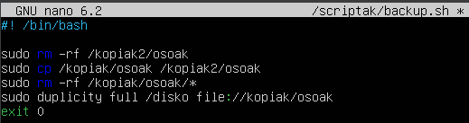

Irudia 11-Scipta sortzen

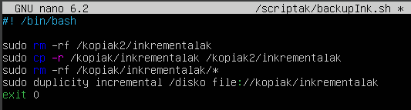

Irudia 12-Scipta sortzen

Bukatzeko, scripta aktibatu al izateko exekutagarria bihurtu da **“sudo chmod 777 /scriptak/backup.sh”** agindua erabiliz.



Irudia 13-Scipta sortzen

# Script egiaztatzea

Irudi honetan ikusi al da nola **“sudo /scriptak/backup.sh”** agindua erabiliz backup osoaren scrit-a erabili den.

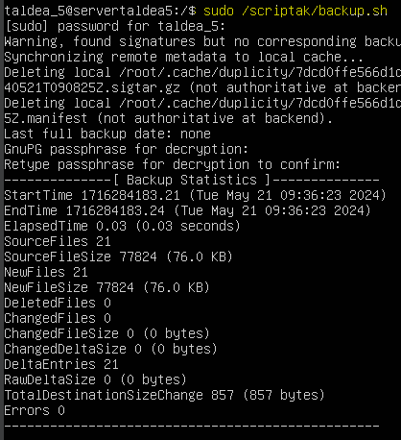

Irudia 14-Script egiaztatzea

Irudi honetan ikusi al da nola **“sudo /scriptak/backupInk.sh”** agindua erabiliz backup inkrementala scrit-a erabili den.

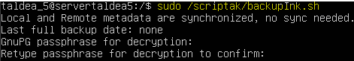

Irudia 15-Script egiaztatzea

# Automatizazioa

Backup politikak pixka bat aldatu da. Sisteman backup osoa astero aurreneko egunean egingo da 00:00 orduan eta backup inkrementalak asteko 3. eta 6. egunean 00:00 orduan egingo dira. Backup guztiak hilero eta astero egingo dira. Hau egiteko crontap fitxategia editatu beharko da **(sudo nano /etc/crontab)** eta zer nahi den egin ze ordutan jarri beharko da.

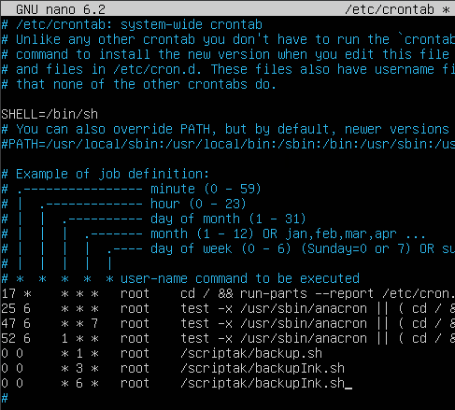

Irudia 16-Script egiaztatzea